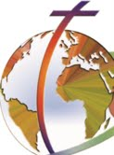
COMBONI JPIC NETWORK
Servicio Informativo de los Misioneros Combonianos
Provincia de América del Norte

JPICN

Enero 2012 – Vol. 2. No. 1

Primera Página

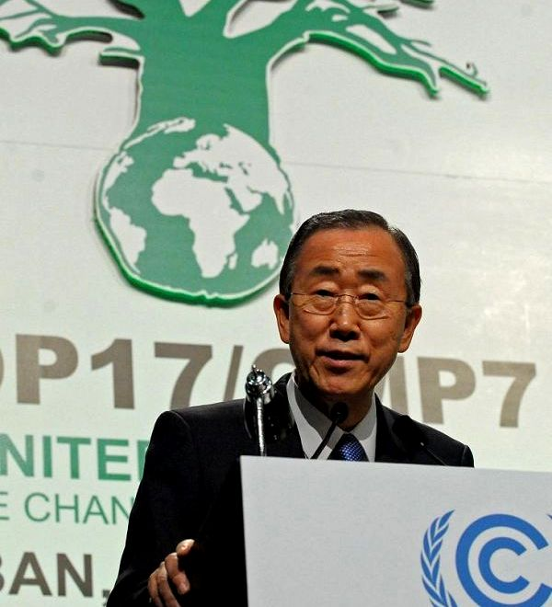Los defensores de clima critican el nuevo acuerdo por faltar de “ambición, equidad y justicia”. El reciente Acuerdo Convenio-Marco de las Naciones Unidas para el Cambio climático (UNFCCC) de Durban, Sudáfrica, ha sido descrito por un analista político de los Amigos de la Tierra como “otro jalón en la muy larga historia del mundo rico que retrocede sobre sus existentes promesas para faltar a obligaciones ya tomadas”. ¿Resultados? El retraso del 5-10 años en la negociación y la ratificación del nuevo tratado no sólo rebajan las ambiciones sino que intenta pasar la carga a los países en vía de desarrollo. De hecho, el retraso sobre este crítico asunto que es el cambio climático puede hacer que gran parte de África se vuelva inhabitable. Ver más:
♦ Revista de noticias sobre lo que pasó a Durban: Ir a.
♦ Carta Pastoral sobre Cambios Climáticos: Conferencia de Obispos Católicos de África del Sur. Lea.
♦ Para comprender algo más: Hechos destacados de Durban

Elecciones presidenciales en Congo: los resultados “no son conforme a la verdad”. Es la declaración del cardenal Monsegwo después de las declaraciones finales de la Comisión Electoral. Siguiendo en esto la opinión del Centro Carter ha echado sombras sobre todo el proceso electoral. Sin embargo, Kabila ha hecho juramento como Nuevo Presidente elegido y su opositor Tshisekedi ha prometido de hacer lo mismo el 23 de diciembre. ¿Qué va a pasar ahora? Para tener una visión de conjunto lea este artículo desde Kinshasa. Para actualizarse siga la agencia Misna y el Centro Carter.
Los pueblos indígenas de Perú exigen que se eliminen las actividades petroleras que amenazan su supervivencia. Por la Radio Voz de la Selva (Iquitos, Loreto), la gente de la Cuenca Amazónica ha claramente articulado sus demandas al Presidente Ollanta Humala, a los activistas internacionales y la gente de Perú. Requieren respeto, piden una comisión indagatoria y una plataforma para discutir propuestas legislativas, y mucho más. Lea et artículo.
Wide food insecurity and violence still threaten border towns of South/North Sudan. Una amplia inseguridad de alimentos y la violencia amenazan todavía a las ciudades fronterizas entre Sudan del Sur y del Norte. La violencia se ha recientemente intensificado y, con la estación lluviosa, está impidiendo el trabajo en los campos del Sur Kordofán, según la Oficina para la Coordinación de Asuntos Humanitarios (OCHA) en Khartoum. Se estima que los desplazados son desde junio pasado unos 200.000. Al menos 10.000 llegaron a Wau donde se siguen dando enfrentamientos entre Khartoum y Juba desde el pasado diciembre. Entre tanto una emisión de Radio Católica relataba combates en las ciudades de Talodi y Taruje los mismos que habrían dejado por los menos 19 muertos. Manténgase al tanto.
Tomar Acciones
¿Es Ud. una organización no gubernamental latinoamericana o caribeña o una ONG que busca tener más voz? La Conferencia para un Desarrollo Sostenible de Río será la oportunidad para lanzar una nueva red de representantes de estas regiones que tenga voz fuerte en seno a las Naciones Unidas a Nueva York. Lea el artículo y en Face Book sea parte de la iniciativa.
Las Naciones Unidas y Otros Eventos

♦ El 2012: Año Internacional para una energía sostenible para todos, Vea las informaciones en Inglés, en español no está todavía lista pero guarde este link
♦ 1° de enero 2012: Jornada Mundial por la Paz. Educar la juventud a la Justicia y a la Paz es el tema escogido por Benedicto XVI. Lea el mensaje en español.

♦ 8-14 de enero 2012: Semana de las Migraciones: Acoger a Cristo en el migrante. Es la oportunidad anual de hablar de este tema en las clases y en los grupos. Material de ayuda

♦ 11-13 de enero 2012: Conferencia Nacional de los Obispos de EEUU: 50-Estados 1 Problema: Iniciativas locales y nacionales sobre inmigración. Se puede tomar parte virtualmente. Para inscribirse.

♦ 24 de enero 2012: Jornada International de Conmemoración del Holocausto. Para recordar todos los que sufren; Sobre el holocausto en inglés.
Recursos

♦ Proyecto Global de Mujeres (GWP): Hay millones de gente que sufre en el mundo por la crisis económica, lo que hace decir a los expertos que se necesita un Nuevo proyecto económico. Para saber más sobre el trabajo de estas mujeres GWP at Vea en.
♦ Misna es la Agencia informativa de los Misioneros conocida como una excelente fuente de información alternativa a lo que propaganda los obsesivos medios de las grandes potencias económicas. Los Misioneros Combonianos fueron entre los fundadores. Es bueno tenerse al tanto con ella.
♦ El Instituto de Oakland, fundado en California en 2004, es un grupo de reflexión de política “dedicado a promover la participación pública y un justo debate justo sobre cuestiones sociales, económicas y ambientales”. El acaparamiento de tierras es uno de sus centros de interés. Dos recursos excelentes son: (1) Comprender el problema de las inversiones de Tierra: El Sur Sudán (2011) en inglés; (2) El gran robo de las tierras (2009) en inglés. Vea también.
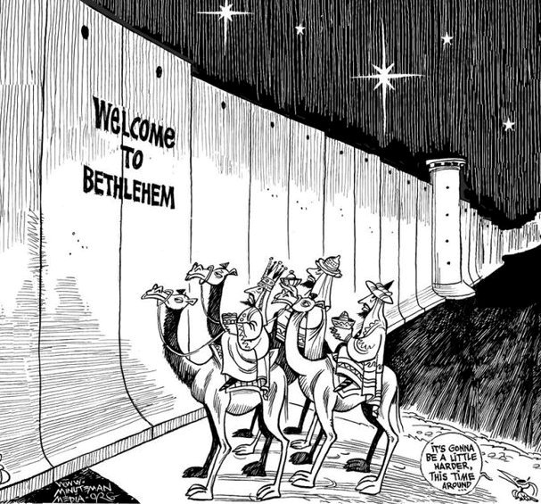♦ La Newsletter Camino hacia Río ha sido lanzada para ayudar a la sociedad civil a prepararse a la Conferencia sobre Desarrollo Sostenible de las NU de junio 2012 en Río de Janeiro, Brasil. Ofrece diferentes opiniones y puntos de vista sobre los problemas que dominaran la conferencia. E-mail ngls@unctad.org. Su último número; vea la campaña The Future We Want: El futuro que queremos
♦ Un sudanés que habla claro: Israel, Sudán y Yo, una conferencia apasionada -aunque no siempre equilibrada- de Simón Deng, un Sur sudanés que ha sido esclavo durante tres años en la Sudán del Norte: habla del racismo árabe-musulmán y de la debilidad de las Naciones Unidas en condenar el esclavismo árabe contra los africanos negros. He aquí el texto.
Jpic Comboni en Linea

♦ Robert Ochola, comboniano vive en Mount Frere –Kokstad, South Africa-. Ha participado en la reciente Convención sobre Clima de las Naciones Unidad in Durban, incluso en el Global Day of Action: más de 5.000 personas han exigido justicia en los asuntos de clima. Visita este hermoso sito en inglés. Robert estuvo también rezando con las comunidades de fe (Inglés).

♦ Nota: Nuestra Newsletter es enviada por correo electrónico a quien la pide en cuatro idiomas, claramente marcados para escoger más fácilmente. Anima a tus amigos y colegas a suscribirse: combonipn@combonimissionaries.org. Colabora al blog de JPIC.
Comboni Press Network (CPN) newsletter provides access to information on global issues from Church and Mission-related sources. Our focus is on Justice and Peace issues, and on how the U.S. policies affect the Third World countries. Please share your suggestions and ideas with us—we’re only an e-mail or fax away!

1318 Nagel Road ♦ Cincinnati, OH 45255-3120 ♦ (513) 474-4997 ♦ FAX: (513) 474-0382
♦ Email: combonipn@combonimissionaries.org ♦ Web site: www.combonimissionaries.org

